Fotosentez
Üreticiler diğer canlılardan farklı olarak kendileri için gerekli olan basit şeker (besin) ve oksijeni üretme yeteneğine sahiptirler. Topraktan kökler vasıtasıyla alınan su, havadan yapraklar vasıtasıyla alınan karbondioksit ve güneş ışığı kullanarak besin ve oksijen üretmesi olayına fotosentez adı verilir. Fotosentez; yeşil bitkiler, mavi-yeşil algler, öglena, bazı mantarlar ve klorofilli bakteriler (siyanobakteri) tarafından gerçekleştirilebilen bir olaydır. Bakteriler ve alglerde tüm fotosentez tepkimeleri sitoplâzmada bulunan klorofiller ile gerçekleştirilir. Gelişmiş bir bitkinin tüm hücrelerinde fotosentez yapılmaz. Sadece yeşil olan yani kloroplast bulunduran hücrelerinde fotosentez gerçekleşir.
Fotosentez olayının gerçekleşebilmesi için;
- Karbondioksit,
- Su,
- Kloroplast (klorofil) ve
- Işık gerekir.
Bitkiler fotosentez sonucu oksijen ve glikoz (basit şeker) üretirler. Fotosentez olayı bir kimyasal olaydır. Bu nedenle aşağıdaki kimyasal denklem ile gösterilir.
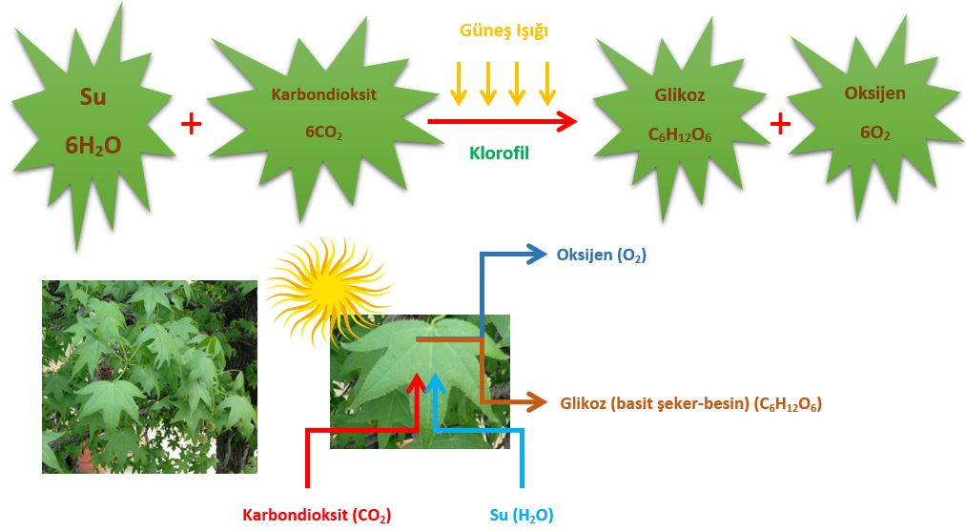
Fotosentez için ışık enerjisi gereklidir. Fotosentez ışık enerjisinin kullanıldığı tek biyolojik olaydır. Işık olmazsa bitkiler fotosentez yapamaz, yalnız ışık alabildikleri zaman fotosentez yapabilirler. Bitkiler gündüz fotosentez için ışık kaynağı olarak güneş ışığını kullanırlar. Ancak fotosentez lamba gibi yapay ışık kaynakları ile de gerçekleşir. Fakat yapay ışıkta fotosentez hızı güneş ışığını alan ortamlara göre daha yavaştır.
Bitkiler ışık enerjisini doğrudan kullanamazlar. Bitkilerin yeşil kısımlarında bulunan klorofil ışık enerjisini yaşamsal faaliyetlerde kullanılması için kimyasal enerjiye çevirir. Bu kimyasal enerjiyi üreticiler glikoz elde etmek için kullanır. Yani ışık enerjisinin bitkiler tarafından kullanılabilmesi için klorofil tarafından kimyasal enerjiye dönüştürülmesi gerekir. Buradan da anlaşılacağı üzere fotosentez için klorofil de gereklidir. Klorofil, bitkilerin başta yapraklar olmak üzere yeşil kısımlarında bulunmaktadır. Gelişmiş bitkilerde klorofil bitkiye yeşil rengini verir ve kloroplast organeli içerisinde yer alır.
Fotosentez için ışık ve klorofil dışında su ve karbondioksit gereklidir. Fotosentez hızını bu faktörler farklı şekillerde etkiler.

Fotosentez Hızına Etki Eden Faktörler
Fotosentez hızına etki eden faktörler, genetik (iç) faktörler ve çevresel (dış) faktörler olarak ikiye ayrılır.
Genetik (dış) faktörler bitkinin kalıtımında bulunan faktörlerdir. Bunlar;
- Klorofil miktarı,
- Yaprak sayısı ve genişliği ile
- Kök yapısı gibi faktörlerdir.
Bitkiye dışarıdan alınan faktörler ise çevresel (dış) faktörlerdir. Bunlar;
- Karbondioksit miktarı,
- Su miktarı,
- Işık enerjisinin şiddeti ve miktarı gibi faktörlerdir.
Fotosentez sadece güneş ışığında gerçekleşmez, ışık verebilen bütün ışık kaynaklarında (doğal-yapay) fotosentez gerçekleşebilir. Işık enerjisinin şiddeti ve miktarı arttıkça fotosentez hızlanır. Bir süre sonra en uygun hıza ulaşır ve sabit hızda devam eder. Ayrıca fotosentez hızını ışık rengi de etkiler. Fotosentez, kırmızı ve mor ışıkta en hızlı, yeşil ışıkta en yavaş gerçekleşir.
Fotosentez hızı ışık enerjisinde olduğu gibi karbondioksit ve su miktarı arttıkça artar ve uygun hıza ulaştığında sabit hızla devam eder.
Fotosentez hızını etkileyen önemli unsurlardan biri de sıcaklıktır. Fotosentezin gerçekleşmesinde görev alan ve enzim adı verilen yapılar düşük ve yüksek sıcaklıklarda çalışmaz. Bu nedenle fotosentez için en uygun sıcaklık 25 ⁰C-30 ⁰C‘dir. Bu sıcaklık değerine yaklaştıkça fotosentez hızı artar, bu sıcaklık değeri geçildiğinde ise enzimlerin yapısı bozulur. Bu nedenle fotosentez hızı düşer.
Fotosentez hızına etki eden faktörlerle ilgili grafikler aşağıdaki gibidir. Grafik yorumları yapılarak hangi faktörlerin fotosentez hızını hangi şekilde etkilediğini görebilirsiniz.
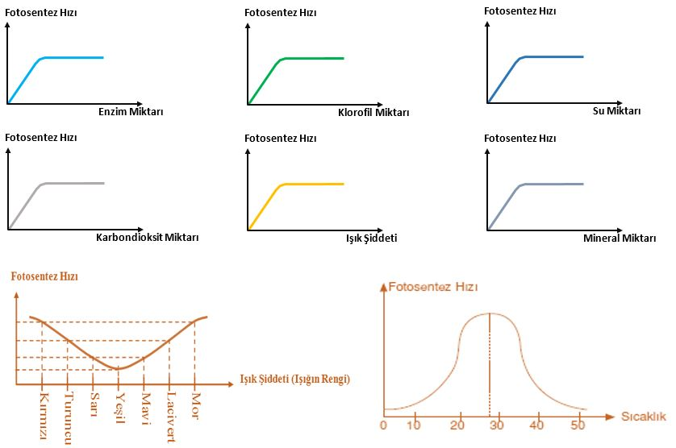

Fotosentezin Canlılar İçin Önemi
Üreticiler tarafından gerçekleştirilen fotosentez olayı, hem fotosentez için gerekli olan maddeler hem de fotosentez sonucu oluşan ürünlerden dolayı canlılar için çok büyük öneme sahiptir. Fotosentezin canlılar için önemlerinden bazılarını aşağıdaki şekilde sıralamak mümkündür:
- Fotosentez olayı sayesinde doğadaki oksijen ve karbondioksit dengesi sağlanır. Atmosferdeki oksijenin yaklaşık %30’u karadaki bitkiler tarafından üretilirken, geri kalan %70’lik bölüm denizlerde ve okyanuslarda bulunan ve fotosentez yapabilen bitkiler, algler ve bazı bakteriler tarafından üretilir.
- Fotosentez olayında üretilen besin maddeleri diğer canlıların (tüketicilerin) yaşamını sürdürmesi için gereklidir.
- Fotosentez olayı sayesinde güneş enerjisi diğer canlıların kullanabileceği hale getirilir.
- Tekstilde kullanılan pamuk, inşaatlarda, mobilyacılıkta, kâğıt üretiminde kullanılan ağaç, sıvı yağlar, mumlar, ilaç hammaddeleri ve baharatlar fotosentez sonucu elde edilen ürünlerdir.
- Enerji üretmek için kullanılan doğal gaz, petrol ve kömür gibi fosil yakıtların kaynağı geçmişte fotosentez yapan canlılar tarafından tutulan güneş enerjisidir. Doğadaki enerji dönüşümünün temeli fotosentezdir denilebilir.
- Fotosentezde karbondioksitin kullanılması, atmosferdeki karbondioksit oranını ve sera etkisini azaltır.
Doğadaki bir bitkinin ya da hazırladığımız bir deney düzeneğindeki herhangi bir canlının fotosentez yapıp yapmadığını anlayabilmek için iyot çözeltisi kullanılır. İyot nişastanın ayıracıdır ve nişastayı mavi–mor renge boyar. Yapraklara iyot çözeltisi damlatıldığında yapraklar mavi–mor renge boyanıyorsa bitkide fotosentez sonucu glikoz üretilmiş ve nişastaya dönüştürülmüştür.
- Bitkiler hiçbir zaman bulundukları ortamdan organik besin alamaz, inorganik besin alabilir.
- Fotosentez sonucu besin üretildiği için, fotosentez olayı bitki ağırlığının artmasına yani bitkide madde miktarının artmasına yol açar.
- Fotosentez sonucu üretilen glikoz; amino asit, yağ asidi, gliserin ve vitamine dönüşebilir. Bunlardan üretilen karbonhidrat, protein ve yağ gibi besinler de bitkinin kök, gövde, yaprak, tohum, meyve gibi kısımlarında depolanır.

